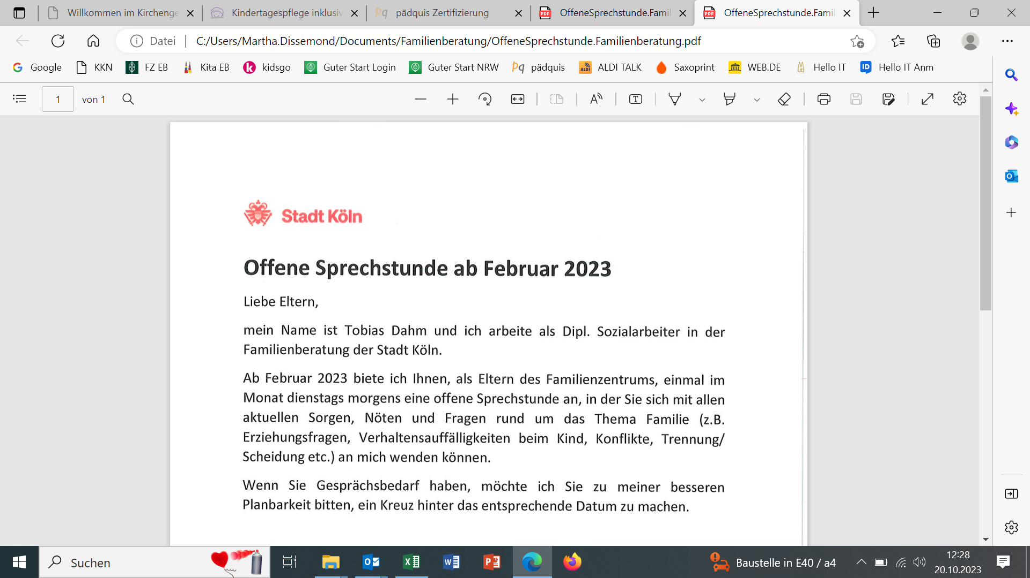 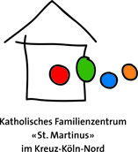

**Offene Sprechstunde der Familienberatung**für alle Familien im Kölner Norden

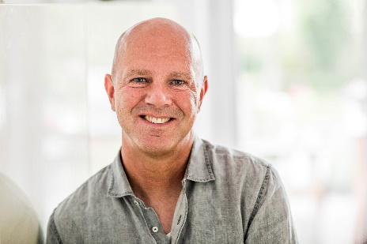Ihr Gesprächspartner ist Tobias Dahm, der als Dipl. Sozialarbeiter in der Familienberatungsstelle der Stadt Köln, Zweigstelle Chorweiler arbeitet. An ihn können Sie sich mit allen aktuellen Sorgen/ Nöten und Fragen rund um das Thema Familie (z.B. Erziehungsfragen/ Verhaltensauffälligkeiten beim Kind/ Konflikte/ Trennung/ Scheidung etc.) wenden.

Wann und wo: 1. Dienstag im Monat  
9 - 10:30 Uhr  
Martinushaus, Raum 4, neben der Küche  
Martinusstr. 26b, 50765 Köln-Esch

Die Termine im zweiten Halbjahr 2024 lauten:

|  |  |
| --- | --- |
| Di 03.09. |  |
| Di 01.10. |  |
| Di 05.11. |  |
| Di 03.12 |  |

Wenn Sie Gesprächsbedarf haben, machen Sie bitte ein Kreuzchen hinter das gewünschte Datum. Dann erwartet Herr Dahm Sie und Sie können ganz unauffällig und anonym zu ihm rein gehen. Montagmorgens prüfen wir, ob ein Kreuzchen da ist oder nicht und informieren ihn, ob er gebraucht wird.  
Schämen Sie sich nicht, über ihre Probleme zu sprechen. Nur wer spricht, dem kann geholfen werden. Viel zu viele Familien lassen sich nicht helfen, obwohl es so sinnvoll wäre. Auch kleine Probleme sind es wert, besprochen zu werden und dumme Fragen gibt es nicht.

Wenn Sie keinen der Termine wahrnehmen können, dann können sie Herrn Dahm auch unter 0221/221-31791 oder [Tobias.Dahm@Stadt-Koeln.de](mailto:Tobias.Dahm@Stadt-Koeln.de) erreichen.

**Diese Information finden sie im Vorraum der Kirche St. Mariä Namen (tägl. geöffnet von ca. 9-18 Uhr) und an der Informationswand der Kita St. Martinus. Dort wird ihr Zeichen wahrgenommen.**